МИНИСТЕРСТВО НАУКИ И ВЫСШЕГО ОБРАЗОВАНИЯ РОССИЙСКОЙ ФЕДЕРАЦИИ
ФЕДЕРАЛЬНОЕ ГОСУДАРСТВЕННОЕ АВТОНОМНОЕ ОБРАЗОВАТЕЛЬНОЕ
УЧРЕЖДЕНИЕ ВЫСШЕГО ОБРАЗОВАНИЯ
«НОВОСИБИРСКИЙ НАЦИОНАЛЬНЫЙ ИССЛЕДОВАТЕЛЬСКИЙ ГОСУДАРСТВЕННЫЙ УНИВЕРСИТЕТ»
(НОВОСИБИРСКИЙ ГОСУДАРСТВЕННЫЙ УНИВЕРСИТЕТ, НГУ)

ФИТ НГУ, курс «Базы данных»
Направление подготовки 09.03.01 - «Информатика и вычислительная техника», бакалавриат

КУРСОВАЯ РАБОТА
по теме:
«Реализация приложения базы данных в архитектуре клиент-сервер»
Проект БД: «Информационная система театра»

Выполнил: студент Коротков Михаил Максимович
Руководитель: к.т.н. Рылов Сергей Александрович

Новосибирск, 2026

Содержание
1. Описание задания
2. Описание предметной области
3. Описание базы данных
3.1 Структура базы данных
3.2 Описание таблиц
4. SQL-скрипты создания таблиц
5. SQL-скрипты запросов
6. Ограничения целостности базы данных
6.1 Сущностная целостность
6.2 Ссылочная целостность
6.3 Доменная целостность
6.4 Уникальность в таблицах
6.5 Функции, процедуры и триггеры
7. Ограничения и валидации на уровне приложения
8. Приложение
8.1 Описание приложения
8.2 Скриншоты приложения
9. Код приложения
10. Заключение

1. Описание задания
Для выбранного проекта студент разрабатывает структуру базы данных и реализует приложение в архитектуре клиент-сервер, выполняющее операции внесения данных в базу данных, редактирование данных и запросы, указанные в проекте. Клиентская часть реализуется на языке программирования высокого уровня.
В описании проекта дана обобщенная пользовательская спецификация приложения. Спецификация не предполагает оптимального определения структур данных, но задает полный перечень хранимой в базе данных информации и выполняемых программой функций.

Разработка проекта предполагает выполнение следующих этапов:
1. Разработка структуры базы данных (серверная часть)
  - 1.1 Проектирование инфологической модели задачи. Определение сущностей, атрибутов сущностей, идентифицирующих атрибутов, связей между сущностями. При проектировании должны учитываться требования гибкости структур для выполнения перечисленных функций и неизбыточного хранения данных.
  - 1.2 Проектирование схемы базы данных: описание схем таблиц, типов (доменов) атрибутов, определение ограничений целостности. Написание SQL скриптов по созданию таблиц БД.
  - 1.3 Создание и заполнение разработанной БД на стороне сервера.
2. Написание SQL запросов к спроектированной базе данных согласно заданию.
3. Реализация триггеров и хранимых процедур (PL / SQL).
4. Разработка приложения клиента (формы ввода, редактирования и поиска данных по запросам)

2. Описание предметной области
Работников театра можно подразделить на актеров, музыкантов, постановщиков и служащих. Каждая из перечисленных категорий имеет уникальные атрибуты-характеристики и может подразделяться (например, постановщики) на более мелкие категории. Театр возглавляет директор, в функции которого входят контроль за постановками спектаклей, утверждение репертуара, принятие на работу новых служащих, приглашение актеров и постановщиков. Актеры, музыканты и постановщики, работающие в театре, могут уезжать на гастроли. Актеры театра могут иметь звания заслуженных и народных артистов, могут быть лауреатами конкурсов. Также актерами театра могут быть и студенты театральных училищ. Каждый актер имеет свои вокальные и внешние данные (пол, возраст, голос, рост и т.п.), которые могут подходить для каких-то ролей, а для каких-то нет (не всегда женщина может сыграть мужчину и наоборот).

Для постановки любого спектакля необходимо подобрать актеров на роли и дублеров на каждую главную роль. Естественно, что один и тот же актер не может играть более одной роли в спектакле, но может играть несколько ролей в различных спектаклях. У спектакля также имеется режиссер-постановщик, художник-постановщик, дирижер-постановщик, автор. Спектакли можно подразделить по жанрам: музыкальная комедия, трагедия, оперетта и пр. С другой стороны, спектакли можно подразделить на детские, молодежные и пр. В репертуаре театра указывается какие спектакли, в какие дни и в какое время будут проходить, а также даты премьер. В кассах театра можно заранее приобрести билеты на любые спектакли. Цена билетов зависит от места, и спектакля. На премьеры билете дороже. Администрацией театра фиксируется количество проданных билетов на каждый спектакль.

3. Описание базы данных
3.1 Структура базы данных
База данных состоит из 30 таблиц, которые можно разделить на следующие логические группы:
Справочные таблицы:
• worker_types - типы работников театра
• countries - страны (для авторов)
• city - города
• genres - жанры спектаклей
• age_categories - возрастные категории спектаклей
• seat_types - типы мест в зале
• seasons - театральные сезоны
• halls - залы театра
Таблицы работников:
• workers - основная информация о работниках
• actors - актёры (подтип работника)
• musicians - музыканты (подтип работника)
• director_producers - режиссёры-постановщики
• designer_producers - художники-постановщики
• conductor_producers - дирижёры-постановщики
• staff - служащие
Таблицы званий и наград:
• actor_honors - звания актёров
• actor_awards - награды актёров
Таблицы спектаклей и ролей:
• theater_schools - театральные училища
• theaters - театры
• authors - авторы произведений
• spectacles - спектакли
• spectacle_authors - связь спектаклей с авторами
• roles - роли в спектаклях
• casting - распределение ролей
Таблицы показов и билетов:
• seats - места в залах
• pricing - ценообразование
• shows - показы спектаклей
• tickets - билеты
Таблицы гастролей:
• tours - гастроли
• tour_participants - участники гастролей
3.2 Описание таблиц
3.2.1 Таблица worker_types
Поле | Тип | Обязательное | Ключи/ограничения | Связь FK
type_id | SERIAL | Да | PK | -
type_name | VARCHAR(50) | Да | UNIQUE | -
Описание: Справочник типов работников театра (актёр, музыкант, постановщик и т.д.).
3.2.2 Таблица countries
Поле | Тип | Обязательное | Ключи/ограничения | Связь FK
country_id | SERIAL | Да | PK | -
country_name | VARCHAR(100) | Да | UNIQUE | -
Описание: Справочник стран для авторов и других сущностей, где нужна география.
3.2.3 Таблица city
Поле | Тип | Обязательное | Ключи/ограничения | Связь FK
city_id | SERIAL | Да | PK | -
city_name | VARCHAR(100) | Да | UNIQUE | -
Описание: Справочник городов, используемый театрами и учебными заведениями.
3.2.4 Таблица theater_schools
Поле | Тип | Обязательное | Ключи/ограничения | Связь FK
school_id | SERIAL | Да | PK | -
school_name | VARCHAR(200) | Да | UNIQUE | -
city_id | INT | Да | FK | city(city_id)
Описание: Справочник театральных школ/училищ.
3.2.5 Таблица genres
Поле | Тип | Обязательное | Ключи/ограничения | Связь FK
genre_id | SERIAL | Да | PK | -
genre_name | VARCHAR(100) | Да | UNIQUE | -
Описание: Справочник театральных жанров.
3.2.6 Таблица age_categories
Поле | Тип | Обязательное | Ключи/ограничения | Связь FK
category_id | SERIAL | Да | PK | -
category_name | VARCHAR(100) | Да | UNIQUE | -
Описание: Справочник возрастных категорий спектаклей.
3.2.7 Таблица theaters
Поле | Тип | Обязательное | Ключи/ограничения | Связь FK
theater_id | SERIAL | Да | PK | -
theater_name | VARCHAR(200) | Да | - | -
city_id | INT | Да | FK | city(city_id)
address | VARCHAR(300) | Нет | - | -
Описание: Справочник театров (включая текущий и внешние театры для гастролей).
3.2.8 Таблица current_theater
Поле | Тип | Обязательное | Ключи/ограничения | Связь FK
theater_id | INT | Да | PK, FK | theaters(theater_id)
Описание: Таблица-указатель текущего театра в контексте запросов.
3.2.9 Таблица seat_types
Поле | Тип | Обязательное | Ключи/ограничения | Связь FK
seat_type_id | SERIAL | Да | PK | -
type_name | VARCHAR(50) | Да | UNIQUE | -
Описание: Справочник типов мест в зале.
3.2.10 Таблица seasons
Поле | Тип | Обязательное | Ключи/ограничения | Связь FK
season_id | SERIAL | Да | PK | -
season_name | VARCHAR(50) | Да | UNIQUE | -
start_date | DATE | Да | - | -
end_date | DATE | Да | - | -
Описание: Сезоны театра с календарными границами.
3.2.11 Таблица halls
Поле | Тип | Обязательное | Ключи/ограничения | Связь FK
hall_id | SERIAL | Да | PK | -
hall_name | VARCHAR(100) | Да | UNIQUE | -
Описание: Справочник залов, где проводятся показы.
3.2.12 Таблица workers
Поле | Тип | Обязательное | Ключи/ограничения | Связь FK
worker_id | SERIAL | Да | PK | -
last_name | VARCHAR(100) | Да | - | -
first_name | VARCHAR(100) | Да | - | -
birth_date | DATE | Да | - | -
gender | VARCHAR(10) | Да | CHECK | -
hire_date | DATE | Да | - | -
salary | DECIMAL(10,2) | Да | CHECK | -
worker_type_id | INT | Да | FK | worker_types(type_id)
children_count | INT | Да | DEFAULT, CHECK | -
Описание: Базовая таблица всех работников театра.
3.2.13 Таблица actors
Поле | Тип | Обязательное | Ключи/ограничения | Связь FK
worker_id | INT | Да | PK, FK | workers(worker_id)
voice_type | VARCHAR(50) | Нет | - | -
height | DECIMAL(5,2) | Нет | CHECK | -
weight | DECIMAL(5,2) | Нет | CHECK | -
hair_color | VARCHAR(30) | Нет | - | -
eye_color | VARCHAR(30) | Нет | - | -
is_student | BOOLEAN | Да | DEFAULT | -
school_id | INT | Нет | FK | theater_schools(school_id)
Описание: Подтип работников-актёров и их профессиональные/физические характеристики.
3.2.14 Таблица musicians
Поле | Тип | Обязательное | Ключи/ограничения | Связь FK
worker_id | INT | Да | PK, FK | workers(worker_id)
instrument | VARCHAR(100) | Да | - | -
Описание: Подтип работников-музыкантов.
3.2.15 Таблица director_producers
Поле | Тип | Обязательное | Ключи/ограничения | Связь FK
worker_id | INT | Да | PK, FK | workers(worker_id)
specialization | VARCHAR(100) | Нет | - | -
Описание: Подтип работников-режиссёров-постановщиков.
3.2.16 Таблица designer_producers
Поле | Тип | Обязательное | Ключи/ограничения | Связь FK
worker_id | INT | Да | PK, FK | workers(worker_id)
art_style | VARCHAR(100) | Нет | - | -
Описание: Подтип работников-художников-постановщиков.
3.2.17 Таблица conductor_producers
Поле | Тип | Обязательное | Ключи/ограничения | Связь FK
worker_id | INT | Да | PK, FK | workers(worker_id)
orchestra_type | VARCHAR(100) | Нет | - | -
Описание: Подтип работников-дирижёров-постановщиков.
3.2.18 Таблица staff
Поле | Тип | Обязательное | Ключи/ограничения | Связь FK
worker_id | INT | Да | PK, FK | workers(worker_id)
position | VARCHAR(100) | Да | - | -
Описание: Подтип прочего персонала театра.
3.2.19 Таблица actor_honors
Поле | Тип | Обязательное | Ключи/ограничения | Связь FK
honor_id | SERIAL | Да | PK | -
worker_id | INT | Да | FK | actors(worker_id)
honor_type | VARCHAR(30) | Да | - | -
honor_name | VARCHAR(200) | Да | - | -
award_date | DATE | Да | - | -
Описание: Звания актёров (заслуженный, народный и т.п.).
3.2.20 Таблица actor_awards
Поле | Тип | Обязательное | Ключи/ограничения | Связь FK
award_id | SERIAL | Да | PK | -
worker_id | INT | Да | FK | actors(worker_id)
competition_name | VARCHAR(200) | Да | - | -
award_name | VARCHAR(200) | Да | - | -
award_date | DATE | Да | - | -
Описание: Награды актёров на конкурсах и фестивалях.
3.2.21 Таблица authors
Поле | Тип | Обязательное | Ключи/ограничения | Связь FK
author_id | SERIAL | Да | PK | -
last_name | VARCHAR(100) | Да | - | -
first_name | VARCHAR(100) | Да | - | -
birth_year | INT | Нет | - | -
death_year | INT | Нет | - | -
country_id | INT | Да | CHECK, FK | countries(country_id)
Описание: Авторы произведений, по которым ставятся спектакли.
3.2.22 Таблица spectacles
Поле | Тип | Обязательное | Ключи/ограничения | Связь FK
spectacle_id | SERIAL | Да | PK | -
title | VARCHAR(200) | Да | - | -
genre_id | INT | Да | FK | genres(genre_id)
age_category_id | INT | Нет | FK | age_categories(category_id)
creation_year | INT | Нет | - | -
director_id | INT | Да | FK | director_producers(worker_id)
artist_id | INT | Нет | FK | designer_producers(worker_id)
conductor_id | INT | Нет | FK | conductor_producers(worker_id)
theater_id | INT | Нет | FK | theaters(theater_id)
premiere_date | DATE | Нет | - | -
Описание: Спектакли в системе театра.
3.2.23 Таблица spectacle_authors
Поле | Тип | Обязательное | Ключи/ограничения | Связь FK
spectacle_id | INT | Да | PK, FK | spectacles(spectacle_id)
author_id | INT | Да | PK, FK | authors(author_id)
Описание: Связь M:N между спектаклями и авторами.
3.2.24 Таблица roles
Поле | Тип | Обязательное | Ключи/ограничения | Связь FK
role_id | SERIAL | Да | PK | -
spectacle_id | INT | Да | FK | spectacles(spectacle_id)
role_name | VARCHAR(100) | Да | - | -
is_main_role | BOOLEAN | Да | DEFAULT | -
required_gender | VARCHAR(10) | Нет | - | -
required_min_age | INT | Нет | - | -
required_max_age | INT | Нет | - | -
required_voice_type | VARCHAR(50) | Нет | - | -
required_min_height | DECIMAL(5,2) | Нет | - | -
required_max_height | DECIMAL(5,2) | Нет | CHECK | -
Описание: Роли в спектаклях, включая требования к исполнителям.
3.2.25 Таблица casting
Поле | Тип | Обязательное | Ключи/ограничения | Связь FK
casting_id | SERIAL | Да | PK | -
role_id | INT | Да | FK | roles(role_id)
actor_id | INT | Да | FK | actors(worker_id)
is_understudy | BOOLEAN | Да | DEFAULT | -
Описание: Распределение актёров по ролям и дублёрам.
3.2.26 Таблица seats
Поле | Тип | Обязательное | Ключи/ограничения | Связь FK
seat_id | SERIAL | Да | PK | -
hall_id | INT | Да | FK | halls(hall_id)
seat_type_id | INT | Да | FK | seat_types(seat_type_id)
row_number | INT | Да | CHECK | -
seat_number | INT | Да | CHECK | -
Описание: Схема мест в залах.
3.2.27 Таблица pricing
Поле | Тип | Обязательное | Ключи/ограничения | Связь FK
pricing_id | SERIAL | Да | PK | -
spectacle_id | INT | Да | FK | spectacles(spectacle_id)
seat_type_id | INT | Да | FK | seat_types(seat_type_id)
is_premiere | BOOLEAN | Да | DEFAULT | -
price | DECIMAL(10,2) | Да | CHECK | -
Описание: Тарифы на билеты по спектаклю/типу места/признаку премьеры.
3.2.28 Таблица shows
Поле | Тип | Обязательное | Ключи/ограничения | Связь FK
show_id | SERIAL | Да | PK | -
spectacle_id | INT | Да | FK | spectacles(spectacle_id)
season_id | INT | Да | FK | seasons(season_id)
hall_id | INT | Да | FK | halls(hall_id)
show_date | DATE | Да | - | -
show_time | TIME | Да | - | -
is_premiere | BOOLEAN | Да | DEFAULT | -
Описание: Конкретные показы спектаклей по дате и времени.
3.2.29 Таблица tickets
Поле | Тип | Обязательное | Ключи/ограничения | Связь FK
ticket_id | SERIAL | Да | PK | -
show_id | INT | Да | FK | shows(show_id)
seat_id | INT | Да | FK | seats(seat_id)
price | DECIMAL(10,2) | Да | CHECK | -
sale_date | DATE | Да | - | -
is_advance_sale | BOOLEAN | Да | DEFAULT | -
Описание: Проданные билеты на показы.
3.2.30 Таблица tours
Поле | Тип | Обязательное | Ключи/ограничения | Связь FK
tour_id | SERIAL | Да | PK | -
spectacle_id | INT | Нет | FK | spectacles(spectacle_id)
from_theater_id | INT | Да | FK | theaters(theater_id)
to_theater_id | INT | Да | FK | theaters(theater_id)
start_date | DATE | Да | - | -
end_date | DATE | Да | - | -
Описание: Гастроли: выезд/приезд спектаклей между театрами.
3.2.31 Таблица tour_participants
Поле | Тип | Обязательное | Ключи/ограничения | Связь FK
tour_id | INT | Да | PK, FK | tours(tour_id)
worker_id | INT | Да | PK, FK | workers(worker_id)
Описание: Участники гастролей (связь M:N гастроль–работник).

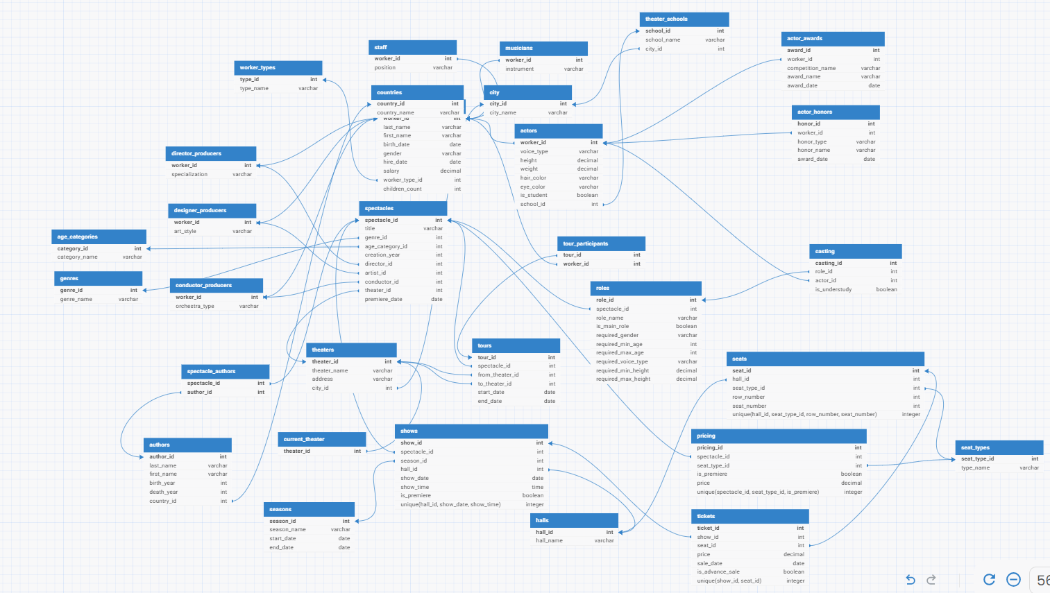
Ссылка на DB Designer - https://dbdesigner.page.link/nHFu9VZuDFFPYbev5

4. SQL-скрипты создания таблиц
-- ----------------------------------------
-- Вспомогательные таблицы
-- ----------------------------------------

CREATE TABLE worker_types (
type_id SERIAL PRIMARY KEY,
type_name VARCHAR(50) NOT NULL UNIQUE
);

CREATE TABLE countries (
country_id SERIAL PRIMARY KEY,
country_name VARCHAR(100) NOT NULL UNIQUE
);

CREATE TABLE city (
city_id SERIAL PRIMARY KEY,
city_name VARCHAR(100) NOT NULL UNIQUE
);

CREATE TABLE theater_schools (
school_id SERIAL PRIMARY KEY,
school_name VARCHAR(200) NOT NULL UNIQUE,
city_id INT NOT NULL REFERENCES city(city_id)
);

CREATE TABLE genres (
genre_id SERIAL PRIMARY KEY,
genre_name VARCHAR(100) NOT NULL UNIQUE
);

CREATE TABLE age_categories (
category_id SERIAL PRIMARY KEY,
category_name VARCHAR(100) NOT NULL UNIQUE
);

CREATE TABLE theaters (
theater_id SERIAL PRIMARY KEY,
theater_name VARCHAR(200) NOT NULL,
city_id INT NOT NULL REFERENCES city(city_id),
address VARCHAR(300)
);

CREATE TABLE current_theater (
theater_id INT PRIMARY KEY REFERENCES theaters(theater_id)
);

CREATE TABLE seat_types (
seat_type_id SERIAL PRIMARY KEY,
type_name VARCHAR(50) NOT NULL UNIQUE
);

CREATE TABLE seasons (
season_id SERIAL PRIMARY KEY,
season_name VARCHAR(50) NOT NULL UNIQUE,
start_date DATE NOT NULL,
end_date DATE NOT NULL,
CHECK (end_date >= start_date)
);

CREATE TABLE halls (
hall_id SERIAL PRIMARY KEY,
hall_name VARCHAR(100) NOT NULL UNIQUE
);

-- ----------------------------------------
-- Работники
-- ----------------------------------------

CREATE TABLE workers (
worker_id SERIAL PRIMARY KEY,
last_name VARCHAR(100) NOT NULL,
first_name VARCHAR(100) NOT NULL,
birth_date DATE NOT NULL,
gender VARCHAR(10) NOT NULL CHECK (gender IN ('М', 'Ж')),
hire_date DATE NOT NULL,
salary DECIMAL(10,2) NOT NULL CHECK (salary > 0),
worker_type_id INT NOT NULL REFERENCES worker_types(type_id),
children_count INT NOT NULL DEFAULT 0 CHECK (children_count >= 0)
);

-- ----------------------------------------
-- Подтипы работников
-- ----------------------------------------

CREATE TABLE actors (
worker_id INT PRIMARY KEY REFERENCES workers(worker_id) ON DELETE CASCADE,
voice_type VARCHAR(50),
height DECIMAL(5,2) CHECK (height > 0),
weight DECIMAL(5,2) CHECK (weight > 0),
hair_color VARCHAR(30),
eye_color VARCHAR(30),
is_student BOOLEAN NOT NULL DEFAULT FALSE,
school_id INT REFERENCES theater_schools(school_id)
);

CREATE TABLE musicians (
worker_id INT PRIMARY KEY REFERENCES workers(worker_id) ON DELETE CASCADE,
instrument VARCHAR(100) NOT NULL
);

CREATE TABLE director_producers (
worker_id INT PRIMARY KEY REFERENCES workers(worker_id) ON DELETE CASCADE,
specialization VARCHAR(100)
);

CREATE TABLE designer_producers (
worker_id INT PRIMARY KEY REFERENCES workers(worker_id) ON DELETE CASCADE,
art_style VARCHAR(100)
);

CREATE TABLE conductor_producers (
worker_id INT PRIMARY KEY REFERENCES workers(worker_id) ON DELETE CASCADE,
orchestra_type VARCHAR(100)
);

CREATE TABLE staff (
worker_id INT PRIMARY KEY REFERENCES workers(worker_id) ON DELETE CASCADE,
position VARCHAR(100) NOT NULL
);

-- ----------------------------------------
-- Звания и награды актёров
-- ----------------------------------------

CREATE TABLE actor_honors (
honor_id SERIAL PRIMARY KEY,
worker_id INT NOT NULL REFERENCES actors(worker_id) ON DELETE CASCADE,
honor_type VARCHAR(30) NOT NULL,
honor_name VARCHAR(200) NOT NULL,
award_date DATE NOT NULL
);

CREATE TABLE actor_awards (
award_id SERIAL PRIMARY KEY,
worker_id INT NOT NULL REFERENCES actors(worker_id) ON DELETE CASCADE,
competition_name VARCHAR(200) NOT NULL,
award_name VARCHAR(200) NOT NULL,
award_date DATE NOT NULL
);

-- ----------------------------------------
-- Авторы
-- ----------------------------------------

CREATE TABLE authors (
author_id SERIAL PRIMARY KEY,
last_name VARCHAR(100) NOT NULL,
first_name VARCHAR(100) NOT NULL,
birth_year INT,
death_year INT,
country_id INT NOT NULL REFERENCES countries(country_id)
CHECK (birth_year <= death_year)
);

-- ----------------------------------------
-- Спектакли
-- ----------------------------------------

CREATE TABLE spectacles (
spectacle_id SERIAL PRIMARY KEY,
title VARCHAR(200) NOT NULL,
genre_id INT NOT NULL REFERENCES genres(genre_id),
age_category_id INT REFERENCES age_categories(category_id),
creation_year INT,
director_id INT NOT NULL REFERENCES director_producers(worker_id),
artist_id INT REFERENCES designer_producers(worker_id),
conductor_id INT REFERENCES conductor_producers(worker_id),
theater_id INT REFERENCES theaters(theater_id),
premiere_date DATE
);

CREATE TABLE spectacle_authors (
spectacle_id INT NOT NULL REFERENCES spectacles(spectacle_id) ON DELETE CASCADE,
author_id INT NOT NULL REFERENCES authors(author_id) ON DELETE CASCADE,
PRIMARY KEY (spectacle_id, author_id)
);

-- ----------------------------------------
-- Роли и распределение
-- ----------------------------------------

CREATE TABLE roles (
role_id SERIAL PRIMARY KEY,
spectacle_id INT NOT NULL REFERENCES spectacles(spectacle_id) ON DELETE CASCADE,
role_name VARCHAR(100) NOT NULL,
is_main_role BOOLEAN NOT NULL DEFAULT FALSE,
required_gender VARCHAR(10),
required_min_age INT,
required_max_age INT,
required_voice_type VARCHAR(50),
required_min_height DECIMAL(5,2),
required_max_height DECIMAL(5,2)
CHECK (required_min_age IS NULL OR required_min_age >= 0)
CHECK (required_max_age IS NULL OR required_max_age >= required_min_age)
CHECK (required_min_height IS NULL OR required_min_height >= 0)
CHECK (required_max_height IS NULL OR required_max_height >= required_min_height)
);

CREATE TABLE casting (
casting_id SERIAL PRIMARY KEY,
role_id INT NOT NULL REFERENCES roles(role_id) ON DELETE CASCADE,
actor_id INT NOT NULL REFERENCES actors(worker_id) ON DELETE CASCADE,
is_understudy BOOLEAN NOT NULL DEFAULT FALSE
);

-- ----------------------------------------
-- Зал и места
-- ----------------------------------------

CREATE TABLE seats (
seat_id SERIAL PRIMARY KEY,
hall_id INT NOT NULL REFERENCES halls(hall_id) ON DELETE CASCADE,
seat_type_id INT NOT NULL REFERENCES seat_types(seat_type_id),
row_number INT NOT NULL CHECK (row_number > 0),
seat_number INT NOT NULL CHECK (seat_number > 0),
UNIQUE (hall_id, seat_type_id, row_number, seat_number)
);

-- ----------------------------------------
-- Ценообразование
-- ----------------------------------------

CREATE TABLE pricing (
pricing_id SERIAL PRIMARY KEY,
spectacle_id INT NOT NULL REFERENCES spectacles(spectacle_id) ON DELETE CASCADE,
seat_type_id INT NOT NULL REFERENCES seat_types(seat_type_id),
is_premiere BOOLEAN NOT NULL DEFAULT FALSE,
price DECIMAL(10,2) NOT NULL CHECK (price >= 0),
UNIQUE (spectacle_id, seat_type_id, is_premiere)
);

-- ----------------------------------------
-- Показы
-- ----------------------------------------

CREATE TABLE shows (
show_id SERIAL PRIMARY KEY,
spectacle_id INT NOT NULL REFERENCES spectacles(spectacle_id),
season_id INT NOT NULL REFERENCES seasons(season_id),
hall_id INT NOT NULL REFERENCES halls(hall_id),
show_date DATE NOT NULL,
show_time TIME NOT NULL,
is_premiere BOOLEAN NOT NULL DEFAULT FALSE,
UNIQUE (hall_id, show_date, show_time)
);

-- ----------------------------------------
-- Билеты
-- ----------------------------------------

CREATE TABLE tickets (
ticket_id SERIAL PRIMARY KEY,
show_id INT NOT NULL REFERENCES shows(show_id),
seat_id INT NOT NULL REFERENCES seats(seat_id),
price DECIMAL(10,2) NOT NULL CHECK (price >= 0),
sale_date DATE NOT NULL,
is_advance_sale BOOLEAN NOT NULL DEFAULT FALSE,
UNIQUE (show_id, seat_id)
);

-- ----------------------------------------
-- Гастроли
-- ----------------------------------------

CREATE TABLE tours (
tour_id SERIAL PRIMARY KEY,
spectacle_id INT REFERENCES spectacles(spectacle_id),
from_theater_id INT NOT NULL REFERENCES theaters(theater_id),
to_theater_id INT NOT NULL REFERENCES theaters(theater_id),
start_date DATE NOT NULL,
end_date DATE NOT NULL,
CHECK (end_date >= start_date),
CHECK (from_theater_id <> to_theater_id)
);

CREATE TABLE tour_participants (
tour_id INT NOT NULL REFERENCES tours(tour_id) ON DELETE CASCADE,
worker_id INT NOT NULL REFERENCES workers(worker_id) ON DELETE CASCADE,
PRIMARY KEY (tour_id, worker_id)
);

5. SQL-скрипты запросов
-- =============================================
-- ЗАПРОС 1: Работники театра
-- =============================================

-- Список всех работников
-- Query #1
SELECT w.last_name,
w.first_name,
w.birth_date,
w.gender,
w.hire_date,
w.salary,
w.children_count,
wt.type_name,
get_years_from_date(w.hire_date) AS experience_years,
get_years_from_date(w.birth_date) AS age
FROM workers w
JOIN worker_types wt ON wt.type_id = w.worker_type_id
ORDER BY w.last_name;

-- Query #2
SELECT COUNT(*) AS total_workers
FROM workers;

-- Список всех актёров
-- Query #3
SELECT w.last_name,
w.first_name,
w.birth_date,
w.gender,
w.hire_date,
w.salary,
w.children_count,
a.voice_type,
a.height,
a.weight,
a.hair_color,
a.eye_color,
a.is_student,
ts.school_name,
get_years_from_date(w.hire_date) AS experience_years,
get_years_from_date(w.birth_date) AS age
FROM workers w
JOIN actors a ON a.worker_id = w.worker_id
LEFT JOIN theater_schools ts ON ts.school_id = a.school_id
ORDER BY w.last_name;

-- Query #4
SELECT COUNT(*) AS total_actors
FROM workers w
JOIN actors a ON a.worker_id = w.worker_id;

-- Список всех музыкантов
-- Query #5
SELECT w.last_name,
w.first_name,
w.birth_date,
w.gender,
w.hire_date,
w.salary,
w.children_count,
m.instrument,
get_years_from_date(w.hire_date) AS experience_years,
get_years_from_date(w.birth_date) AS age
FROM workers w
JOIN musicians m ON m.worker_id = w.worker_id
ORDER BY w.last_name;

-- Query #6
SELECT COUNT(*) AS total_musicians
FROM workers w
JOIN musicians m ON m.worker_id = w.worker_id;

-- Гибкий фильтр работников
-- Query #7
SELECT w.last_name,
w.first_name,
w.birth_date,
w.gender,
w.hire_date,
w.salary,
w.children_count,
wt.type_name,
get_years_from_date(w.hire_date) AS experience_years,
get_years_from_date(w.birth_date) AS age
FROM workers w
JOIN worker_types wt ON wt.type_id = w.worker_type_id
WHERE (:worker_type IS NULL OR wt.type_name = :worker_type)
AND (:min_experience IS NULL OR get_years_from_date(w.hire_date) >= :min_experience)
AND (:gender IS NULL OR w.gender = :gender)
AND (:birth_year IS NULL OR EXTRACT(YEAR FROM w.birth_date) = :birth_year)
AND (:age_min IS NULL OR get_years_from_date(w.birth_date) >= :age_min)
AND (:age_max IS NULL OR get_years_from_date(w.birth_date) <= :age_max)
AND (:min_children IS NULL OR w.children_count >= :min_children)
AND (:children_count IS NULL OR w.children_count = :children_count)
AND (:min_salary IS NULL OR w.salary >= :min_salary)
ORDER BY w.last_name;

-- =============================================
-- ЗАПРОС 2: Спектакли в репертуаре
-- =============================================

-- Гибкий список спектаклей в репертуаре
-- Query #14
SELECT DISTINCT s.title,
g.genre_name,
se.season_name,
t.theater_name,
sh.show_date,
sh.show_time,
sh.is_premiere
FROM spectacles s
JOIN shows sh ON sh.spectacle_id = s.spectacle_id
JOIN seasons se ON se.season_id = sh.season_id
JOIN genres g ON g.genre_id = s.genre_id
LEFT JOIN theaters t ON t.theater_id = s.theater_id
WHERE (:season_name IS NULL OR se.season_name = :season_name)
AND (:genre_name IS NULL OR g.genre_name = :genre_name)
AND (:theater_id IS NULL OR s.theater_id = :theater_id)
AND (:date_from IS NULL OR sh.show_date >= :date_from)
AND (:date_to IS NULL OR sh.show_date <= :date_to)
ORDER BY sh.show_date;

-- Гибкое количество спектаклей в репертуаре
-- Query #15
SELECT COUNT(DISTINCT s.spectacle_id) AS total_in_repertoire
FROM spectacles s
JOIN shows sh ON sh.spectacle_id = s.spectacle_id
JOIN seasons se ON se.season_id = sh.season_id
JOIN genres g ON g.genre_id = s.genre_id
LEFT JOIN theaters t ON t.theater_id = s.theater_id
WHERE (:season_name IS NULL OR se.season_name = :season_name)
AND (:genre_name IS NULL OR g.genre_name = :genre_name)
AND (:theater_id IS NULL OR s.theater_id = :theater_id)
AND (:date_from IS NULL OR sh.show_date >= :date_from)
AND (:date_to IS NULL OR sh.show_date <= :date_to);

-- =============================================
-- ЗАПРОС 3: Поставленные спектакли
-- =============================================

-- Все поставленные спектакли
-- Query #24
SELECT s.title,
g.genre_name,
s.premiere_date,
s.creation_year,
t.theater_name,
ac.category_name
FROM spectacles s
JOIN genres g ON g.genre_id = s.genre_id
LEFT JOIN theaters t ON t.theater_id = s.theater_id
LEFT JOIN age_categories ac ON ac.category_id = s.age_category_id
ORDER BY s.premiere_date;

-- Общее число поставленных
-- Query #25
SELECT COUNT(*) AS total_spectacles
FROM spectacles;

-- Гибкий фильтр поставленных спектаклей
-- Query #18
SELECT s.title,
g.genre_name,
ac.category_name,
t.theater_name,
s.creation_year,
s.premiere_date
FROM spectacles s
JOIN genres g ON g.genre_id = s.genre_id
LEFT JOIN age_categories ac ON ac.category_id = s.age_category_id
LEFT JOIN theaters t ON t.theater_id = s.theater_id
WHERE (:genre_name IS NULL OR g.genre_name = :genre_name)
AND (:theater_id IS NULL OR t.theater_id = :theater_id)
AND (:age_category IS NULL OR ac.category_name = :age_category)
AND (:year_from IS NULL OR s.creation_year >= :year_from)
AND (:year_to IS NULL OR s.creation_year <= :year_to)
AND (:premiere_from IS NULL OR s.premiere_date >= :premiere_from)
AND (:premiere_to IS NULL OR s.premiere_date <= :premiere_to)
ORDER BY s.title;

-- =============================================
-- ЗАПРОС 4: Авторы
-- =============================================

-- Авторы поставленных спектаклей
-- Query #32
SELECT DISTINCT a.last_name,
a.first_name,
a.birth_year,
a.death_year,
c.country_name
FROM authors a
JOIN spectacle_authors sa ON sa.author_id = a.author_id
JOIN spectacles s ON s.spectacle_id = sa.spectacle_id
JOIN countries c ON c.country_id = a.country_id
ORDER BY a.last_name;

-- Гибкий фильтр авторов
-- Query #33
SELECT DISTINCT a.last_name,
a.first_name,
a.birth_year,
a.death_year,
c.country_name,
get_century(a.birth_year) AS century
FROM authors a
JOIN spectacle_authors sa ON sa.author_id = a.author_id
JOIN spectacles s ON s.spectacle_id = sa.spectacle_id
JOIN countries c ON c.country_id = a.country_id
JOIN genres g ON g.genre_id = s.genre_id
WHERE (:country_name IS NULL OR c.country_name = :country_name)
AND (:century IS NULL OR get_century(a.birth_year) = :century)
AND (:genre_name IS NULL OR g.genre_name = :genre_name)
AND (:theater_id IS NULL OR s.theater_id = :theater_id)
AND (:date_from IS NULL OR s.premiere_date >= :date_from)
AND (:date_to IS NULL OR s.premiere_date <= :date_to)
ORDER BY a.last_name;

-- =============================================
-- ЗАПРОС 5: Поиск спектаклей по автору/стране/веку
-- =============================================

-- Гибкий поиск спектаклей по дополнительным критериям
-- Query #34
SELECT DISTINCT s.title,
g.genre_name,
ac.category_name,
t.theater_name,
s.creation_year,
s.premiere_date,
a.last_name || ' ' || a.first_name AS author_name,
c.country_name AS author_country,
get_century(a.birth_year) AS author_century
FROM spectacles s
JOIN genres g ON g.genre_id = s.genre_id
LEFT JOIN age_categories ac ON ac.category_id = s.age_category_id
LEFT JOIN theaters t ON t.theater_id = s.theater_id
JOIN spectacle_authors sa ON sa.spectacle_id = s.spectacle_id
JOIN authors a ON a.author_id = sa.author_id
JOIN countries c ON c.country_id = a.country_id
WHERE (:genre_name IS NULL OR g.genre_name = :genre_name)
AND (:author_id IS NULL OR a.author_id = :author_id)
AND (:country_name IS NULL OR c.country_name = :country_name)
AND (:century IS NULL OR get_century(a.birth_year) = :century)
AND (:theater_id IS NULL OR s.theater_id = :theater_id)
AND (:date_from IS NULL OR s.premiere_date >= :date_from)
AND (:date_to IS NULL OR s.premiere_date <= :date_to)
ORDER BY s.title;

-- =============================================
-- ЗАПРОС 6: Актёры, подходящие на указанную роль
-- =============================================

-- Список актёров, подходящих на роль
-- Query #42
SELECT w.last_name,
w.first_name,
w.gender,
a.voice_type,
a.height,
get_years_from_date(w.birth_date) AS age
FROM actors a
JOIN workers w ON w.worker_id = a.worker_id
JOIN roles r ON r.role_id = :role_id
WHERE (r.required_gender IS NULL
OR w.gender = r.required_gender)
AND (r.required_min_age IS NULL
OR get_years_from_date(w.birth_date) >= r.required_min_age)
AND (r.required_max_age IS NULL
OR get_years_from_date(w.birth_date) <= r.required_max_age)
AND (r.required_voice_type IS NULL
OR a.voice_type = r.required_voice_type)
AND (r.required_min_height IS NULL
OR a.height >= r.required_min_height)
AND (r.required_max_height IS NULL
OR a.height <= r.required_max_height)
ORDER BY w.last_name;

-- =============================================
-- ЗАПРОС 7: Актёры со званиями и наградами
-- =============================================

-- Актёры имеющие звания
-- Query #43
SELECT DISTINCT w.last_name,
w.first_name,
ah.honor_type,
ah.honor_name,
ah.award_date
FROM workers w
JOIN actors a ON a.worker_id = w.worker_id
JOIN actor_honors ah ON ah.worker_id = a.worker_id
ORDER BY w.last_name;

-- Общее число актёров со званиями
-- Query #44
SELECT COUNT(DISTINCT w.worker_id) AS total_with_honors
FROM workers w
JOIN actors a ON a.worker_id = w.worker_id
JOIN actor_honors ah ON ah.worker_id = a.worker_id;

-- Гибкий фильтр актёров со званиями и наградами
-- Query #45
WITH actor_recognitions AS (
SELECT a.worker_id,
ah.honor_type AS recognition_type,
ah.honor_name AS recognition_name,
ah.award_date AS recognition_date,
NULL::VARCHAR AS competition_name
FROM actor_honors ah
JOIN actors a ON a.worker_id = ah.worker_id
UNION ALL
SELECT a.worker_id,
'награда' AS recognition_type,
aw.award_name AS recognition_name,
aw.award_date AS recognition_date,
aw.competition_name
FROM actor_awards aw
JOIN actors a ON a.worker_id = aw.worker_id
)
SELECT DISTINCT w.last_name,
w.first_name,
w.gender,
get_years_from_date(w.birth_date) AS age,
ar.recognition_type,
ar.recognition_name,
ar.competition_name,
ar.recognition_date
FROM actor_recognitions ar
JOIN workers w ON w.worker_id = ar.worker_id
WHERE (:date_from IS NULL OR ar.recognition_date >= :date_from)
AND (:date_to IS NULL OR ar.recognition_date <= :date_to)
AND (:competition_name IS NULL OR ar.competition_name = :competition_name)
AND (:gender IS NULL OR w.gender = :gender)
AND (:age_min IS NULL OR get_years_from_date(w.birth_date) >= :age_min)
AND (:age_max IS NULL OR get_years_from_date(w.birth_date) <= :age_max)
ORDER BY w.last_name, ar.recognition_date DESC;

-- =============================================
-- ЗАПРОС 8: Гастроли
-- =============================================

-- Гибкий фильтр гастролей (актёры и постановщики)
-- Query #50
SELECT w.last_name,
w.first_name,
wt.type_name,
sp.title AS spectacle_title,
t.start_date,
t.end_date,
th_from.theater_name AS from_theater,
th_to.theater_name AS to_theater
FROM tour_participants tp
JOIN tours t ON t.tour_id = tp.tour_id
JOIN workers w ON w.worker_id = tp.worker_id
JOIN worker_types wt ON wt.type_id = w.worker_type_id
JOIN theaters th_from ON th_from.theater_id = t.from_theater_id
JOIN theaters th_to ON th_to.theater_id = t.to_theater_id
LEFT JOIN spectacles sp ON sp.spectacle_id = t.spectacle_id
WHERE wt.type_name IN ('актёр', 'режиссёр-постановщик',
'художник-постановщик', 'дирижёр-постановщик')
AND (:to_theater_id IS NULL OR t.to_theater_id = :to_theater_id)
AND (:from_theater_id IS NULL OR t.from_theater_id = :from_theater_id)
AND (:date_from IS NULL OR t.start_date >= :date_from)
AND (:date_to IS NULL OR t.end_date <= :date_to)
AND (:spectacle_id IS NULL OR t.spectacle_id = :spectacle_id)
ORDER BY t.start_date;

-- =============================================
-- ЗАПРОС 9: Полная информация о спектакле
-- =============================================

-- Актёры и их дублёры
-- Query #52
SELECT r.role_name,
r.is_main_role,
w.last_name || ' ' || w.first_name AS actor_name,
CASE WHEN c.is_understudy THEN 'дублёр' ELSE 'основной' END AS role_type
FROM casting c
JOIN roles r ON r.role_id = c.role_id
JOIN workers w ON w.worker_id = c.actor_id
WHERE r.spectacle_id = :spectacle_id
ORDER BY r.role_name, c.is_understudy;

-- Режиссёр-постановщик, художник-постановщик, дирижёр-постановщик, авторы, дата премьеры
-- Query #53
SELECT s.title,
s.premiere_date,
wd.last_name || ' ' || wd.first_name AS director_name,
wa.last_name || ' ' || wa.first_name AS designer_name,
wc.last_name || ' ' || wc.first_name AS conductor_name
FROM spectacles s
LEFT JOIN workers wd ON wd.worker_id = s.director_id
LEFT JOIN workers wa ON wa.worker_id = s.artist_id
LEFT JOIN workers wc ON wc.worker_id = s.conductor_id
WHERE s.spectacle_id = :spectacle_id;

-- Авторы спектакля
-- Query #54
SELECT a.last_name, a.first_name, c.country_name
FROM spectacle_authors sa
JOIN authors a ON a.author_id = sa.author_id
JOIN countries c ON c.country_id = a.country_id
WHERE sa.spectacle_id = :spectacle_id
ORDER BY a.last_name;

-- =============================================
-- ЗАПРОС 10: Роли актёра
-- =============================================

-- Гибкий список ролей выбранного актёра (группировка/конкатенация по спектаклям)
-- Query #55
SELECT s.title AS spectacle_title,
g.genre_name,
ac.category_name,
s.premiere_date,
wd.last_name || ' ' || wd.first_name AS director_name,
string_agg(
r.role_name || CASE WHEN c.is_understudy THEN ' (дублёр)' ELSE '' END,
', ' ORDER BY r.role_name
) AS roles,
COUNT(r.role_id) AS roles_count
FROM casting c
JOIN roles r ON r.role_id = c.role_id
JOIN spectacles s ON s.spectacle_id = r.spectacle_id
JOIN genres g ON g.genre_id = s.genre_id
LEFT JOIN age_categories ac ON ac.category_id = s.age_category_id
LEFT JOIN workers wd ON wd.worker_id = s.director_id
WHERE c.actor_id = :actor_id
AND (:date_from IS NULL OR s.premiere_date >= :date_from)
AND (:date_to IS NULL OR s.premiere_date <= :date_to)
AND (:genre_name IS NULL OR g.genre_name = :genre_name)
AND (:age_category IS NULL OR ac.category_name = :age_category)
AND (:director_id IS NULL OR s.director_id = :director_id)
GROUP BY s.spectacle_id, s.title, g.genre_name, ac.category_name, s.premiere_date,
wd.last_name, wd.first_name
ORDER BY s.title;

-- =============================================
-- ЗАПРОС 11: Проданные билеты
-- =============================================

-- Число проданных билетов на все спектакли
-- Query #65
SELECT s.title, COUNT(t.ticket_id) AS tickets_sold
FROM tickets t
JOIN shows sh ON sh.show_id = t.show_id
JOIN spectacles s ON s.spectacle_id = sh.spectacle_id
GROUP BY s.spectacle_id, s.title
ORDER BY tickets_sold DESC;

-- Общее число проданных билетов
-- Query #66
SELECT COUNT(*) AS total_tickets_sold
FROM tickets;

-- Гибкий фильтр продаж билетов
-- Query #67
SELECT s.title,
sh.show_date,
sh.show_time,
sh.is_premiere,
COUNT(t.ticket_id) AS tickets_sold,
SUM(CASE WHEN t.is_advance_sale THEN 1 ELSE 0 END) AS advance_sold
FROM tickets t
JOIN shows sh ON sh.show_id = t.show_id
JOIN spectacles s ON s.spectacle_id = sh.spectacle_id
WHERE (:spectacle_id IS NULL OR s.spectacle_id = :spectacle_id)
AND (:date_from IS NULL OR sh.show_date >= :date_from)
AND (:date_to IS NULL OR sh.show_date <= :date_to)
AND (:is_premiere IS NULL OR sh.is_premiere = :is_premiere)
AND (:is_advance_sale IS NULL OR t.is_advance_sale = :is_advance_sale)
GROUP BY s.title, sh.show_date, sh.show_time, sh.is_premiere
ORDER BY sh.show_date;

-- =============================================
-- ЗАПРОС 12: Выручка
-- =============================================

-- Гибкая выручка (по спектаклю и/или периоду)
-- Query #75
SELECT s.title,
SUM(t.price) AS revenue,
COUNT(t.ticket_id) AS tickets_sold
FROM tickets t
JOIN shows sh ON sh.show_id = t.show_id
JOIN spectacles s ON s.spectacle_id = sh.spectacle_id
WHERE (:spectacle_id IS NULL OR s.spectacle_id = :spectacle_id)
AND (:date_from IS NULL OR sh.show_date >= :date_from)
AND (:date_to IS NULL OR sh.show_date <= :date_to)
GROUP BY s.spectacle_id, s.title
ORDER BY revenue DESC;

-- =============================================
-- ЗАПРОС 13: Свободные места
-- =============================================

-- Свободные места на все предстоящие спектакли
-- Query #78
SELECT s.title,
sh.show_date,
sh.show_time,
h.hall_name,
sh.is_premiere,
get_free_seats(sh.show_id) AS free_seats
FROM shows sh
JOIN spectacles s ON s.spectacle_id = sh.spectacle_id
JOIN halls h ON h.hall_id = sh.hall_id
WHERE sh.show_date >= CURRENT_DATE
ORDER BY sh.show_date;

-- Гибкий фильтр свободных мест
-- Query #79
SELECT s.title,
sh.show_date,
sh.show_time,
h.hall_name,
sh.is_premiere,
get_free_seats(sh.show_id) AS free_seats
FROM shows sh
JOIN spectacles s ON s.spectacle_id = sh.spectacle_id
JOIN halls h ON h.hall_id = sh.hall_id
WHERE sh.show_date >= CURRENT_DATE
AND (:spectacle_id IS NULL OR s.spectacle_id = :spectacle_id)
AND (:is_premiere IS NULL OR sh.is_premiere = :is_premiere)
ORDER BY sh.show_date;

6. Ограничения целостности базы данных
6.1 Сущностная целостность
Сущностная целостность в данной БД реализована через первичные ключи: каждая строка имеет уникальный идентификатор, а в таблицах связей используются составные ключи. Это исключает дублирование одной и той же сущности и делает связи между таблицами однозначными.
Принцип | Пример в БД | Практический эффект
Обычный первичный ключ | workers(worker_id), shows(show_id), tickets(ticket_id) | Каждая запись сотрудника, показа и билета однозначно определяется одним PK.
Наследование 1:1 через PK=FK | actors(worker_id) -> workers(worker_id) | Подтип «Актёр» не существует без базовой записи в workers.
Составной первичный ключ | spectacle_authors(spectacle_id, author_id), tour_participants(tour_id, worker_id) | Одна и та же пара значений не может быть добавлена дважды.

6.2 Ссылочная целостность
Ссылочная целостность обеспечивается внешними ключами REFERENCES: дочерняя запись может ссылаться только на реально существующую родительскую. Для части связей включён ON DELETE CASCADE, чтобы при удалении родителя автоматически очищались зависимые строки и не возникали «висячие» ссылки.
Связь | Тип правила | Что обеспечивает
roles.spectacle_id -> spectacles.spectacle_id | FK + ON DELETE CASCADE | Роли всегда принадлежат существующему спектаклю; при удалении спектакля его роли удаляются корректно.
casting.actor_id -> actors.worker_id | FK + ON DELETE CASCADE | Назначение роли возможно только существующему актёру; при удалении актёра его назначения не «ломают» БД.
shows.season_id -> seasons.season_id | FK | Показ нельзя добавить в несуществующий сезон.
tickets.show_id -> shows.show_id и tickets.seat_id -> seats.seat_id | FK | Билет всегда привязан к реальному показу и месту.
tours.from_theater_id / to_theater_id -> theaters.theater_id | FK | Гастроли ссылаются только на существующие театры.

6.3 Доменная целостность
Доменная целостность задаёт допустимые значения в колонках: типы данных, обязательность заполнения и проверки CHECK. Благодаря этому ошибка отсекается на уровне БД ещё до попадания некорректных данных в отчёты и бизнес-логику.
Ограничение | Пример в БД | Назначение
Перечислимые значения | workers.gender CHECK (gender IN ('М','Ж')) | Разрешены только допустимые значения пола.
Неотрицательные/положительные числа | workers.salary > 0; pricing.price >= 0; seats.row_number > 0 | Исключаются отрицательные зарплаты, цены и невалидные номера мест.
Корректные интервалы дат | seasons: end_date >= start_date; tours: end_date >= start_date | Нельзя создать сезон/гастроль с обратным интервалом.
Логика параметров роли | roles: required_max_age >= required_min_age; required_max_height >= required_min_height | Условия роли остаются внутренне согласованными.
Обязательные поля | NOT NULL для ключевых колонок (title, role_name, show_date и др.) | Критичные поля не могут оставаться пустыми.

6.4 Уникальность в таблицах
Ограничения UNIQUE предотвращают дублирование справочных и операционных данных.

Ограничение UNIQUE | Пример | Бизнес-смысл
Справочники без дублей | worker_types.type_name, countries.country_name, halls.hall_name | В справочниках не появляются одинаковые наименования.
Уникальность места в зале | seats(hall_id, seat_type_id, row_number, seat_number) | Одно физическое место описывается в БД только один раз.
Уникальность цены | pricing(spectacle_id, seat_type_id, is_premiere) | Для сочетания «спектакль + тип места + премьера/нет» хранится одна актуальная цена.
Уникальность показа в зале | shows(hall_id, show_date, show_time) | В одном зале нельзя назначить два показа одновременно.
Уникальность билета | tickets(show_id, seat_id) | На конкретный показ одно место продаётся один раз.

6.5 Функции, процедуры и триггеры
Часть проверок реализована не только декларативными ограничениями, но и серверной логикой (функции, процедуры, триггеры). Такой подход покрывает сложные сценарии, которые невозможно выразить одним CHECK или FK.
Объект | Где используется | Что контролирует | Почему это важно
get_years_from_date(p_date) | Расчёт возраста/стажа в запросах и проверках ролей | Преобразует дату в количество полных лет | Единый и корректный расчёт возраста/стажа в БД.
get_free_seats(p_show_id) | Отчёты по свободным местам и продажам | Считает доступные места с учётом проданных билетов | Исключает ручной пересчёт и расхождения в отчётах.
get_century(p_year) | Расчёт века в запросах | Преобразует год рождения в век | Единый и корректный расчёт века в БД.
add_show(...) | Вставка записей в shows | Проверяет сезон, диапазон дат и отсутствие коллизии зала по дате/времени | Не допускает некорректные и конфликтующие показы.
add_actor(...) | Согласованная вставка в workers и actors | Создаёт связанный набор записей для нового актёра | Не возникает «половинчатых» данных между базовой и подтиповой таблицей.
add_musician(...) | Согласованная вставка в workers и musicians | Создаёт связку «работник + музыкант» одной транзакцией, тип работника проставляется автоматически | Исключает половинчатые данные между базовой и подтиповой таблицей.
add_director(...) | Согласованная вставка в workers и director_producers | Создаёт связку «работник + режиссёр-постановщик» одной транзакцией | Исключает половинчатые данные между базовой и подтиповой таблицей.
add_designer(...) | Согласованная вставка в workers и designer_producers | Создаёт связку «работник + художник-постановщик» одной транзакцией | Исключает половинчатые данные между базовой и подтиповой таблицей.
add_conductor(...) | Согласованная вставка в workers и conductor_producers | Создаёт связку «работник + дирижёр-постановщик» одной транзакцией | Исключает половинчатые данные между базовой и подтиповой таблицей.
add_staff(...) | Согласованная вставка в workers и staff | Создаёт связку «работник + служащий» одной транзакцией | Исключает половинчатые данные между базовой и подтиповой таблицей.
trg_single_role (casting) | BEFORE INSERT/UPDATE ON casting | Запрещает одному актёру несколько ролей в рамках одного спектакля | Поддерживает бизнес-правило распределения ролей.
trg_role_requirements (casting) | BEFORE INSERT/UPDATE ON casting | Проверяет соответствие актёра требованиям роли (пол, возраст, голос, рост) | Назначения в состав соответствуют требованиям постановки.
trg_tour_dates_overlap (tour_participants) | BEFORE INSERT/UPDATE ON tour_participants | Запрещает добавлять работника в гастроли, период которых пересекается с уже назначенной для него гастролью | Один и тот же работник не может физически находиться одновременно в двух гастролях.

ФУНКЦИИ:
Функция get_years_from_date(p_date) возвращает количество полных лет между текущей датой и p_date. Используется в запросах для расчёта возраста и стажа.
Код:
CREATE OR REPLACE FUNCTION get_years_from_date(p_date DATE)
RETURNS INT
AS $$
BEGIN
RETURN EXTRACT(YEAR FROM AGE(CURRENT_DATE, p_date))::INT;
END;
$$ LANGUAGE plpgsql;

Функция get_free_seats(p_show_id) считает число свободных мест на выбранный показ, исключая уже проданные билеты.
Код:
CREATE OR REPLACE FUNCTION get_free_seats(p_show_id INT)
RETURNS INT AS $$
DECLARE
result INT;
BEGIN
SELECT COUNT(se.seat_id)
INTO result
FROM seats se
JOIN shows sh ON sh.hall_id = se.hall_id
LEFT JOIN tickets t
ON t.seat_id = se.seat_id
AND t.show_id = p_show_id
WHERE sh.show_id = p_show_id
AND t.ticket_id IS NULL;
RETURN result;
END;
$$ LANGUAGE plpgsql;

Функция get_century(p_year) возвращает век по году рождения который передали.
Код:
CREATE OR REPLACE FUNCTION get_century(p_year INT)
RETURNS INT AS $$
BEGIN
IF p_year IS NULL THEN
RETURN NULL;
END IF;
RETURN ((p_year - 1) / 100) + 1;
END;
$$ LANGUAGE plpgsql;

ПРОЦЕДУРЫ:
Процедура add_show(...) добавляет показ спектакля, проверяет существование сезона, попадание даты в сезон и отсутствие пересечений по залу/времени.
Код:
CREATE OR REPLACE PROCEDURE add_show(
p_spectacle_id INT,
p_season_id INT,
p_hall_id INT,
p_show_date DATE,
p_show_time TIME,
p_is_premiere BOOLEAN
)
LANGUAGE plpgsql
AS $$
DECLARE
season_start DATE;
season_end DATE;
BEGIN
SELECT start_date, end_date
INTO season_start, season_end
FROM seasons
WHERE season_id = p_season_id;
IF NOT FOUND THEN
RAISE EXCEPTION 'Сезон не найден';
END IF;
IF p_show_date < season_start OR p_show_date > season_end THEN
RAISE EXCEPTION 'Дата не входит в границы сезона';
END IF;
IF EXISTS (
SELECT 1 FROM shows
WHERE hall_id = p_hall_id
AND show_date = p_show_date
AND show_time = p_show_time
) THEN
RAISE EXCEPTION 'Зал уже занят в это время';
END IF;
INSERT INTO shows(
spectacle_id,
season_id,
hall_id,
show_date,
show_time,
is_premiere
)
VALUES (
p_spectacle_id,
p_season_id,
p_hall_id,
p_show_date,
p_show_time,
p_is_premiere
);
RAISE NOTICE 'Показ успешно добавлен';
END;
$$;

Процедура add_actor(...) обеспечивает удобное добавление актёра: сначала создаёт запись в workers, затем — в таблице actors, назначая тип работника «актёр».
Код:
CREATE OR REPLACE PROCEDURE add_actor(
p_last_name VARCHAR,
p_first_name VARCHAR,
p_birth_date DATE,
p_gender VARCHAR,
p_salary NUMERIC,
p_voice_type VARCHAR,
p_height NUMERIC
)
LANGUAGE plpgsql
AS $$
DECLARE
new_id INT;
BEGIN
INSERT INTO workers(
last_name,
first_name,
birth_date,
gender,
hire_date,
salary,
worker_type_id
)
VALUES (
p_last_name,
p_first_name,
p_birth_date,
p_gender,
CURRENT_DATE,
p_salary,
(SELECT type_id FROM worker_types
WHERE type_name = 'актёр')
)
RETURNING worker_id INTO new_id;
INSERT INTO actors(
worker_id,
voice_type,
height
)
VALUES (
new_id,
p_voice_type,
p_height
);
RAISE NOTICE 'Актёр нанят с ID %', new_id;
END;
$$;

Процедура add_musician(...) обеспечивает удобное добавление музыканта: сначала создаёт запись в workers с типом «музыкант», затем — в таблице musicians.
Код:
CREATE OR REPLACE PROCEDURE add_musician(
p_last_name VARCHAR,
p_first_name VARCHAR,
p_birth_date DATE,
p_gender VARCHAR,
p_salary NUMERIC,
p_instrument VARCHAR
)
LANGUAGE plpgsql
AS $$
DECLARE
new_id INT;
BEGIN
INSERT INTO workers(
last_name, first_name, birth_date, gender,
hire_date, salary, worker_type_id
)
VALUES (
p_last_name, p_first_name, p_birth_date, p_gender,
CURRENT_DATE, p_salary,
(SELECT type_id FROM worker_types WHERE type_name = 'музыкант')
)
RETURNING worker_id INTO new_id;
INSERT INTO musicians(worker_id, instrument)
VALUES (new_id, p_instrument);
RAISE NOTICE 'Музыкант нанят с ID %', new_id;
END;
$$;
Процедура add_director(...) удобно добавляет режиссёра-постановщика: создаёт запись в workers с типом «режиссёр-постановщик» и запись в director_producers.
Код:
CREATE OR REPLACE PROCEDURE add_director(
p_last_name VARCHAR,
p_first_name VARCHAR,
p_birth_date DATE,
p_gender VARCHAR,
p_salary NUMERIC,
p_specialization VARCHAR
)
LANGUAGE plpgsql
AS $$
DECLARE
new_id INT;
BEGIN
INSERT INTO workers(
last_name, first_name, birth_date, gender,
hire_date, salary, worker_type_id
)
VALUES (
p_last_name, p_first_name, p_birth_date, p_gender,
CURRENT_DATE, p_salary,
(SELECT type_id FROM worker_types WHERE type_name = 'режиссёр-постановщик')
)
RETURNING worker_id INTO new_id;
INSERT INTO director_producers(worker_id, specialization)
VALUES (new_id, p_specialization);
RAISE NOTICE 'Режиссёр-постановщик нанят с ID %', new_id;
END;
$$;
Процедура add_designer(...) удобно добавляет художника-постановщика: создаёт запись в workers с типом «художник-постановщик» и запись в designer_producers.
Код:
CREATE OR REPLACE PROCEDURE add_designer(
p_last_name VARCHAR,
p_first_name VARCHAR,
p_birth_date DATE,
p_gender VARCHAR,
p_salary NUMERIC,
p_art_style VARCHAR
)
LANGUAGE plpgsql
AS $$
DECLARE
new_id INT;
BEGIN
INSERT INTO workers(
last_name, first_name, birth_date, gender,
hire_date, salary, worker_type_id
)
VALUES (
p_last_name, p_first_name, p_birth_date, p_gender,
CURRENT_DATE, p_salary,
(SELECT type_id FROM worker_types WHERE type_name = 'художник-постановщик')
)
RETURNING worker_id INTO new_id;
INSERT INTO designer_producers(worker_id, art_style)
VALUES (new_id, p_art_style);
RAISE NOTICE 'Художник-постановщик нанят с ID %', new_id;
END;
$$;
Процедура add_conductor(...) удобно добавляет дирижёра-постановщика: создаёт запись в workers с типом «дирижёр-постановщик» и запись в conductor_producers.
Код:
CREATE OR REPLACE PROCEDURE add_conductor(
p_last_name VARCHAR,
p_first_name VARCHAR,
p_birth_date DATE,
p_gender VARCHAR,
p_salary NUMERIC,
p_orchestra_type VARCHAR
)
LANGUAGE plpgsql
AS $$
DECLARE
new_id INT;
BEGIN
INSERT INTO workers(
last_name, first_name, birth_date, gender,
hire_date, salary, worker_type_id
)
VALUES (
p_last_name, p_first_name, p_birth_date, p_gender,
CURRENT_DATE, p_salary,
(SELECT type_id FROM worker_types WHERE type_name = 'дирижёр-постановщик')
)
RETURNING worker_id INTO new_id;
INSERT INTO conductor_producers(worker_id, orchestra_type)
VALUES (new_id, p_orchestra_type);
RAISE NOTICE 'Дирижёр-постановщик нанят с ID %', new_id;
END;
$$;
Процедура add_staff(...) удобно добавляет служащего: создаёт запись в workers с типом «служащий» и запись в staff (поле position).
Код:
CREATE OR REPLACE PROCEDURE add_staff(
p_last_name VARCHAR,
p_first_name VARCHAR,
p_birth_date DATE,
p_gender VARCHAR,
p_salary NUMERIC,
p_position VARCHAR
)
LANGUAGE plpgsql
AS $$
DECLARE
new_id INT;
BEGIN
INSERT INTO workers(
last_name, first_name, birth_date, gender,
hire_date, salary, worker_type_id
)
VALUES (
p_last_name, p_first_name, p_birth_date, p_gender,
CURRENT_DATE, p_salary,
(SELECT type_id FROM worker_types WHERE type_name = 'служащий')
)
RETURNING worker_id INTO new_id;
INSERT INTO staff(worker_id, position)
VALUES (new_id, p_position);
RAISE NOTICE 'Служащий нанят с ID %', new_id;
END;
$$;

ТРИГГЕРЫ:
Триггер trg_single_role (функция check_actor_single_role). Ограничение целостности: один актёр не может быть назначен более чем на одну роль в одном и том же спектакле.
Код:
CREATE OR REPLACE FUNCTION check_actor_single_role()
RETURNS TRIGGER AS $$
DECLARE
new_spectacle_id INT;
BEGIN
SELECT spectacle_id
INTO new_spectacle_id
FROM roles
WHERE role_id = NEW.role_id;
IF EXISTS (
SELECT 1
FROM casting c
JOIN roles r ON r.role_id = c.role_id
WHERE c.actor_id = NEW.actor_id
AND r.spectacle_id = new_spectacle_id
) THEN
RAISE EXCEPTION
'Актер уже имеет роль в данном спектакле';
END IF;
RETURN NEW;
END;
$$ LANGUAGE plpgsql;
CREATE TRIGGER trg_single_role
BEFORE INSERT ON casting
FOR EACH ROW
EXECUTE FUNCTION check_actor_single_role();

Триггер trg_role_requirements (функция check_actor_role_requirements). Ограничение целостности: назначаемый актёр должен соответствовать требованиям роли (пол, возраст, голос, рост) при вставке или обновлении.
Код:
CREATE OR REPLACE FUNCTION check_actor_role_requirements()
RETURNS TRIGGER AS $$
DECLARE
r roles%ROWTYPE;
actor_gender VARCHAR;
actor_voice VARCHAR;
actor_height NUMERIC;
actor_age INT;
BEGIN
SELECT * INTO r
FROM roles
WHERE role_id = NEW.role_id;
SELECT w.gender,
a.voice_type,
a.height,
get_years_from_date(w.birth_date)
INTO actor_gender, actor_voice, actor_height, actor_age
FROM workers w
JOIN actors a ON a.worker_id = w.worker_id
WHERE w.worker_id = NEW.actor_id;
IF r.required_gender IS NOT NULL
AND actor_gender <> r.required_gender THEN
RAISE EXCEPTION 'Несоответствие по полу';
END IF;
IF r.required_min_age IS NOT NULL
AND actor_age < r.required_min_age THEN
RAISE EXCEPTION 'Несоответствие по возрасту (младше нужного)';
END IF;
IF r.required_max_age IS NOT NULL
AND actor_age > r.required_max_age THEN
RAISE EXCEPTION 'Несоответствие по возрасту (взрослее нужного)';
END IF;
IF r.required_voice_type IS NOT NULL
AND actor_voice <> r.required_voice_type THEN
RAISE EXCEPTION 'Несоответствие по голосу';
END IF;
IF r.required_min_height IS NOT NULL
AND actor_height < r.required_min_height THEN
RAISE EXCEPTION 'Несоответствие по росту (меньше нужного)';
END IF;
IF r.required_max_height IS NOT NULL
AND actor_height > r.required_max_height THEN
RAISE EXCEPTION 'Несоответствие по росту (выше нужного)';
END IF;
RETURN NEW;
END;
$$ LANGUAGE plpgsql;
CREATE TRIGGER trg_role_requirements
BEFORE INSERT OR UPDATE ON casting
FOR EACH ROW
EXECUTE FUNCTION check_actor_role_requirements();

Триггер trg_tour_dates_overlap (функция check_tour_dates_overlap). Ограничение целостности: один работник не может одновременно участвовать в двух гастролях, даты которых пересекаются. Триггер срабатывает на BEFORE INSERT OR UPDATE по таблице tour_participants.
Код:
CREATE OR REPLACE FUNCTION check_tour_dates_overlap()
RETURNS TRIGGER AS $$
DECLARE
v_new_start DATE;
v_new_end DATE;
v_conflict_tour_id INT;
v_conflict_start DATE;
v_conflict_end DATE;
BEGIN
SELECT start_date, end_date
INTO v_new_start, v_new_end
FROM tours
WHERE tour_id = NEW.tour_id;
SELECT t.tour_id, t.start_date, t.end_date
INTO v_conflict_tour_id, v_conflict_start, v_conflict_end
FROM tour_participants tp
JOIN tours t ON t.tour_id = tp.tour_id
WHERE tp.worker_id = NEW.worker_id
AND tp.tour_id <> NEW.tour_id
AND t.start_date <= v_new_end
AND t.end_date >= v_new_start
LIMIT 1;
IF v_conflict_tour_id IS NOT NULL THEN
RAISE EXCEPTION
'Работник уже участвует в гастролях (ID %) c % по %, которые пересекаются с новыми (% — %)',
v_conflict_tour_id, v_conflict_start, v_conflict_end,
v_new_start, v_new_end;
END IF;
RETURN NEW;
END;
$$ LANGUAGE plpgsql;
CREATE TRIGGER trg_tour_dates_overlap
BEFORE INSERT OR UPDATE ON tour_participants
FOR EACH ROW
EXECUTE FUNCTION check_tour_dates_overlap();

7. Ограничения на уровне приложения
• Ролевая модель из 5 ролей с раздельными правами на запросы, процедуры и операции.
• Скрытие технических ID и SQL-команд от конечного пользователя; отображается только результат.
• Выбор внешних ключей по названиям через выпадающие списки с автоматическим преобразованием в ID.
• Валидация обязательных полей, типов (число, дата, время, boolean) и форматов ввода.
• Параметризация SQL через PreparedStatement для снижения риска SQL-инъекций.
• Явные сообщения об ошибках и запрет выполнения при некорректных параметрах.
8. Приложение
8.1 Описание приложения
Приложение — десктопный клиент на Java 17 с интерфейсом на JavaFX. Библиотеки: JavaFX Controls 21.0.5 и PostgreSQL JDBC 42.7.5. Реализована ролевая модель доступа: для каждой роли заданы доступные запросы, процедуры и операции INSERT/UPDATE/DELETE. Код организован в классы: MainApp отвечает за UI, формы и запуск запросов; DatabaseService — за JDBC‑подключение, выполнение SQL/PreparedStatement и преобразование результатов; QueryCatalog/QueryDefinition — за загрузку и разбор SQL‑каталога запросов; QueryResult — за унифицированное представление результатов.
Роль | Разрешённые запросы | Разрешённые процедуры | Изменяемые таблицы | Функциональная зона
Отдел кадров | 1–13, 42–49, 55–64 | add_actor, add_musician, add_director, add_designer, add_conductor, add_staff | workers, actors, musicians, director_producers, designer_producers, conductor_producers, staff, actor_honors, actor_awards | Кадровый и актёрский блок: персонал, награды, распределение ролей по сотрудникам.
Постановщик | 14–41, 42, 52–64 | — | spectacles, spectacle_authors, roles, casting | Постановочный блок: спектакли, авторы, роли и состав.
Администратор репертуара | 14–41, 50–54, 78–81 | add_show | seasons, halls, shows, tours, tour_participants, pricing, seats | Репертуар/расписание/гастроли и параметры зала.
Кассир | 52–54, 65–81 | — | tickets | Продажи билетов, свободные места и выручка.
Директор | 1–81 | add_actor, add_show, add_musician, add_director, add_designer, add_conductor, add_staff | Все таблицы БД | Полный доступ ко всем аналитическим и операционным сценариям.

8.2 Скриншоты приложения
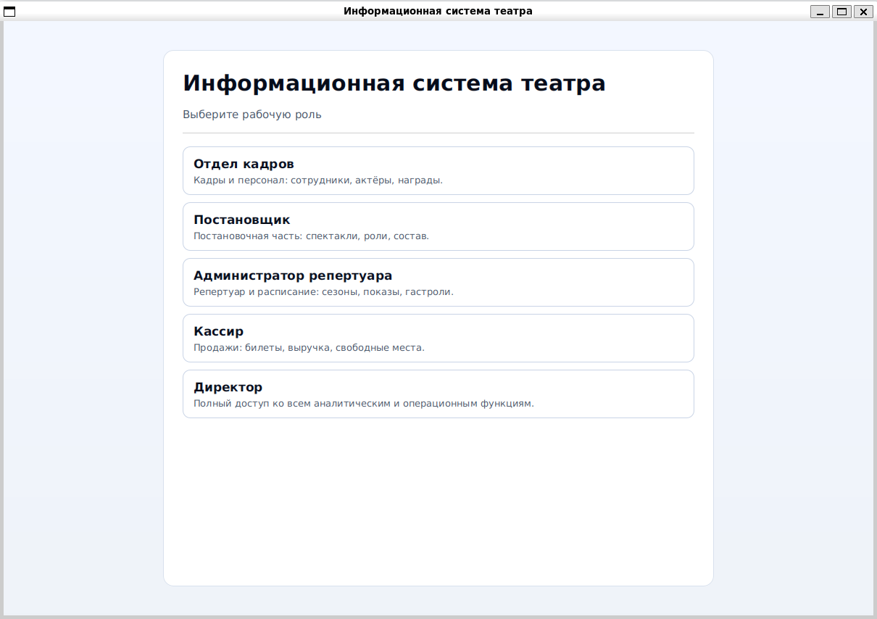
Описание: Экран входа и выбора роли пользователя.
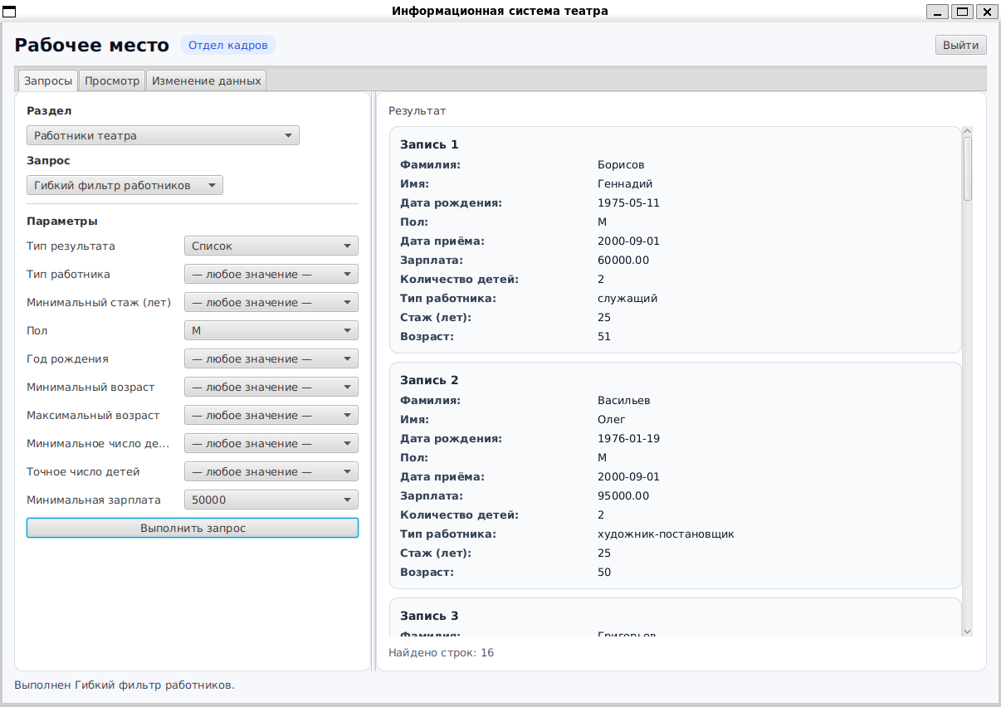
Описание: Главное окно с выбором типа действия (Запрос, Просмотр, Изменение данных). Изначально открывается окно Запросы. Слева можно выбрал Раздел запроса (общая тема), а также уже более конкретный запрос по этому разделу. Есть гибридные параметры запросов (которые можно комбинировать), а также выбор типа результата (Список или Количество). Справа вывод запроса в красивом виде.

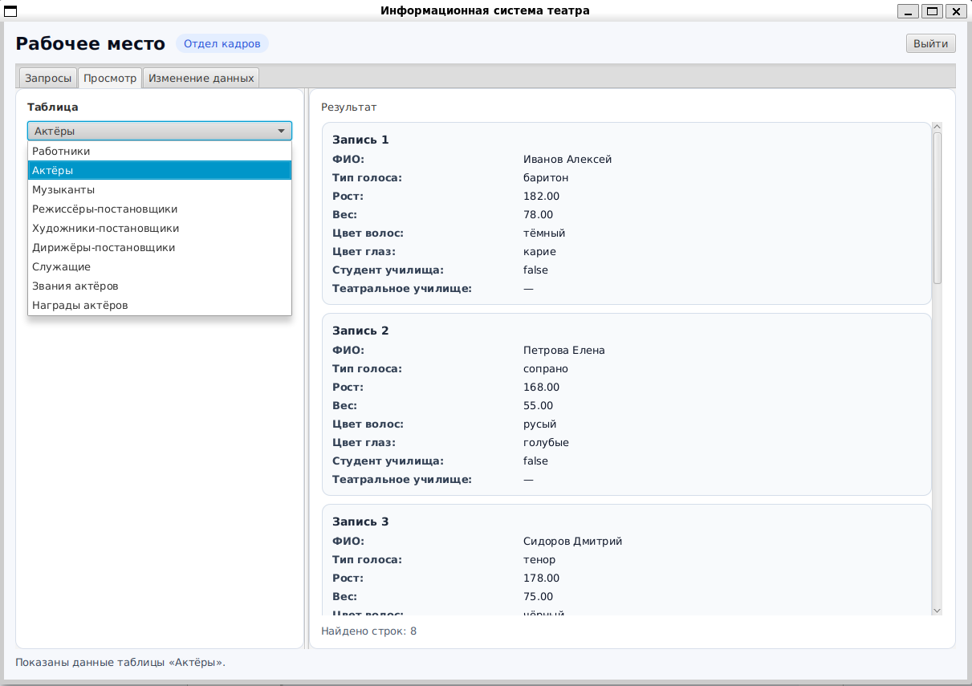
Описание: Окно с просмотром таблиц (в зависимости от роли, с которой зашли). Идет просто выбор таблицы, которую хочешь посмотреть, и справа появляется результат в красивом виде.

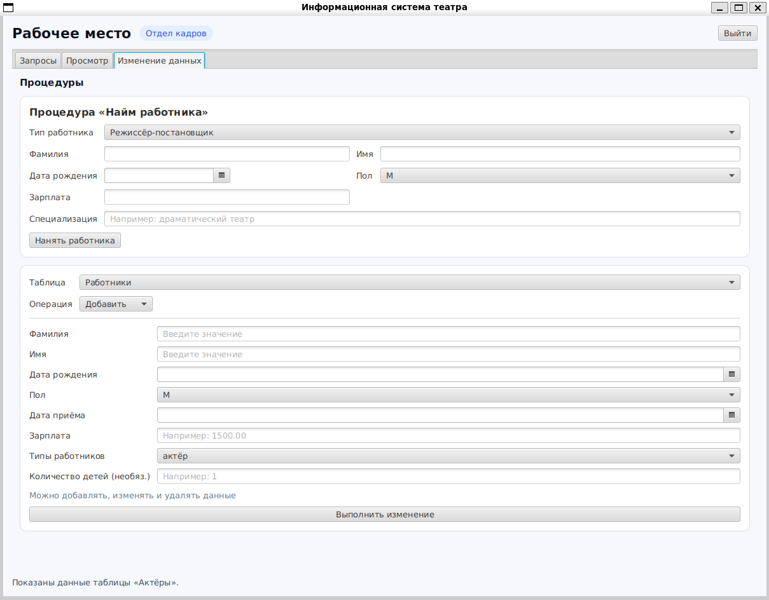
Описание: Окно с изменением данных. Есть процедуры (в зависимости от роли), которые можно выполнить в удобном интерфейсе. А также есть обычные изменения данных (Добавить, Удалить, Изменить) для конкретной таблицы в удобном формате (без id).

9. Код приложения
Исходный код приложения лежит в публичном репозитории на GitHub. Небольшое описание проекта и как запускать, написано в README.md файле в корне проекта.
Ссылка на GitHub: https://github.com/korot-7/DB_theater
10. Заключение
В ходе выполнения проекта была разработана и реализована информационная система театра в архитектуре клиент–сервер. На серверной стороне была спроектирована структура базы данных: определены сущности, их атрибуты и связи между ними. Были заданы ограничения целостности (PRIMARY KEY, FOREIGN KEY, CHECK, UNIQUE), а также реализованы функции, процедуры и триггеры для обеспечения бизнес‑логики и корректности данных. База данных была заполнена тестовыми данными. Разработан набор SQL-запросов, обеспечивающих получение управленческой и аналитической информации в соответствии с заданием проекта. На клиентской стороне реализовано приложение на языке высокого уровня, обеспечивающее ввод, редактирование и удаление данных, а также выполнение предусмотренных запросов через удобный пользовательский интерфейс. Таким образом, в рамках работы была создана полноценная информационная система театра, удовлетворяющая требованиям технического задания и демонстрирующая навыки проектирования баз данных и разработки клиент–серверных приложений.

